



Arbeitsblatt 4: Willy Brandts Traum

Mein Traum, meine Geschichte (Reihe)
Willy Brandt (Film)
planet-schule.de
Name:

Willy Brandts Traum

Sieh dir die Filmsequenz von Minute 15 bis Minute 24 erneut an und beantworte die Fragen:

Wie lautet der Spitzname von Herbert Frahm? _________________________________________

Weshalb hadert Herbert Frahm mit der SPD?

Warum möchte Herbert Frahm den Gründungstag des Deutschen Reiches nicht feiern?

Wie entgeht er der Verpflichtung, am Reichsgründungstag ein Gedicht aufsagen zu müssen?
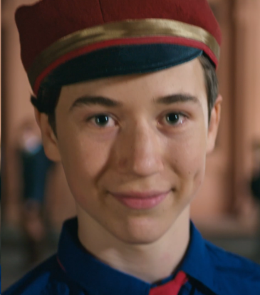

„Für eine bessere Welt muss man halt etwas wagen.
Es lohnt sich. Glaubt mir!“

Diskutiert dieses Zitat in der Klasse und besprecht auch die Frage, was eine „bessere Welt“ für euch heutzutage bedeutet.
• Welche Themen sind heute von Bedeutung?
• Was könnt ihr beitragen zur Verbesserung der Welt?
• Was müsst ihr dafür wagen?

